NEXORA
Guichet unique du commerce extérieur
Dossier d'architecture technique détaillé
Microservices auth, refdata, registration, procedures (studio) et eservices (Runtime)
Élément | Valeur
Version du document | 2.0 — 16 octobre 2026
Statut | Document de référence (diffusion projet)
Périmètre | Plateforme NEXORA : SSO, Référentiel Commun, Registre des opérateurs, Studio des procédures, e-Services
Sources | Dossier de conception NEXORA v4.2, SCRDM D23B, modèle WFE PostgreSQL 17, SFD FIMEX v1.4, SFD VTP v1.2, SFD circuit Transaction v1.3, code source (dépôt nexora, branche main)
Documents liés | README · Ajouter une procédure · Personnaliser le formulaire · Formulaire en code Angular généré · Stockage des fichiers · Cas FIMEX · Cas VTP

Historique des versions
Version | Date | Objet
1.0 | 12/10/2026 | Première version : principes, microservices, sécurité, modèle de procédure, agents IA, Runtime, données, exploitation
2.0 | 16/10/2026 | Constructeur visuel du formulaire et réglages par champ ; rendu dynamique ou code Angular généré ; format des messages par flux ; onglets Pièces jointes et Livrables ; stockage objet MinIO ; contrôle « visible si » au dépôt ; cas d'application VTP ; annexes migrations et glossaire

Sommaire
1. Objet et périmètre 5
2. Principes d'architecture 6
3. Vue d'ensemble 7
3.1 Contexte 7
3.2 Conteneurs 7
3.3 Chaîne de valeur : du texte réglementaire au service en ligne 8
4. Socle technique 9
5. Microservices 10
5.1 auth — Accès et SSO (8090) 10
5.2 refdata — Référentiel Commun (8082) 10
5.3 registration — Registre des opérateurs (8083) 10
5.4 procedures — Studio des procédures (8084) 10
5.5 eservices — Runtime du guichet unique (8085) 11
6. Sécurité 12
6.1 Authentification unique 12
6.2 Autorisation 12
6.3 Rôles et droits du guichet unique 12
6.4 Mesures complémentaires 13
7. Modèle de procédure et paquet publié 14
7.1 Contenu d'une version 14
7.2 Cycle de vie 14
7.3 Paquet nexora.procedure/1 14
7.4 Points de départ d'une nouvelle procédure 14
7.5 Formulaire : sections, gabarit d'IHM et réglages par champ 15
7.6 Règles et approbation 15
7.7 Onglets du studio 15
8. Agents IA du studio 16
8.1 Orchestration 16
8.2 Politique d'autonomie 16
8.3 Sources lues par les agents 16
8.4 Référentiels UN/CEFACT 17
8.5 Modèle de langage 17
8.6 Cas d'application : Visa Technique Provisoire (VTP) 17
9. Exécution des procédures (Runtime) 18
9.1 Déploiement 18
9.2 Workflow générique 18
9.3 Règles Drools 19
9.4 Dossier et validation au dépôt 19
9.5 CUR, cotation, paiement 19
9.6 Messages et format par flux 19
9.7 Livrables 19
9.8 Interface du dossier 20
9.9 Stockage des fichiers 20
9.10 Rendu du formulaire : dynamique ou code Angular généré 20
10. Données 22
10.1 Bases et schémas 22
10.2 Schéma studio 22
10.3 Schéma wfe 22
10.4 Vues métier proc_<code> 22
10.5 Listes de codes 22
11. Intégrations entre services 23
12. Traçabilité et audit 24
13. Interfaces utilisateur 25
14. Déploiement et exploitation 26
14.1 Ports 26
14.2 Construction et lancement 26
14.3 Configuration 26
14.4 Supervision et mise à l'échelle 26
15. Extensibilité : ajout de nouvelles procédures 27
16. Limites connues et évolutions 28
Annexe A — Index des API 29
procedures 29
eservices 29
registration et auth 30
Annexe B — Décisions d'architecture 31
Annexe C — Migrations de schéma 32
Annexe D — Glossaire 33

1. Objet et périmètre
Ce dossier décrit l'architecture technique de NEXORA, plateforme de guichet unique du commerce extérieur (Recommandation 33 de l'UN/CEFACT). Il s'adresse aux architectes, développeurs, exploitants et responsables de la sécurité qui conçoivent, font évoluer ou exploitent la plateforme.
NEXORA dématérialise les procédures administratives du commerce extérieur (FIMEX, domiciliation bancaire, déclaration d'importation, Visa Technique Provisoire…) sans développement spécifique par procédure : une procédure est modélisée dans un studio, assistée par des agents IA, publiée sous forme d'un paquet immuable, puis exécutée par un Runtime générique (e-Services).
Service | Rôle | Port
auth | Authentification unique (SSO), utilisateurs, rôles, droits, journal de sécurité | 8090
refdata | Référentiel Commun : tables de référence REF_* (pays, unités, devises, AMM…) | 8082
registration | Registre des opérateurs économiques (NIU), pièces d'enrôlement, comptes rattachés | 8083
procedures | Studio des procédures : modélisation, agents IA, revue, cycle de vie, publication | 8084
eservices | Runtime du guichet unique : e-Force (demandeur), e-GOV (administrations), e-PAYMENT, messages, livrables | 8085

2. Principes d'architecture
Principe | Mise en œuvre
Procédure = donnée, pas code | Une procédure est modélisée dans le studio puis publiée sous forme d'un paquet JSON immuable (formulaire, pièces, frais, messages, flux, BPMN, DRL, livrables, réglages). Le Runtime l'exécute avec des composants génériques. Le rendu en code Angular généré reste une option d'administration (§ 9.10).
Séparation conception / exécution | procedures conçoit et publie ; eservices déploie et exécute. Le Runtime ne dépend du studio qu'au déploiement.
Une base par microservice | nexora_auth, nexora_refdata, nexora_registration, nexora_procedures, nexora_eservices ; aucun accès direct à la base d'un autre service.
Standards ouverts | BPMN 2.0, DRL (Drools), UN/CEFACT SCRDM D23B (chemins BIE), UNTDED (ISO 7372), modèle de données de l'OMD, UN/CCL, CUR-GUCE, enveloppe inspirée d'ebXML, erreurs RFC 9457, JWT RS256 / JWKS, API S3.
Humain dans la boucle | Les agents IA proposent ; une personne revoit et soumet ; une autre personne approuve et publie.
Traçabilité inaltérable | Historiques par trigger, journaux d'audit en ajout seul chaînés par SHA-256, versions publiées figées, empreinte des paquets.
Référentiel unique | Les listes de codes viennent du Référentiel Commun ; le Runtime n'en garde qu'une projection en lecture.
Souveraineté | Modèle de langage auto-hébergé (facultatif), stockage objet MinIO sur l'infrastructure choisie, aucun service SaaS requis.

3. Vue d'ensemble

3.1 Contexte
Six familles d'acteurs utilisent la plateforme. Les opérateurs et commissionnaires agréés (CDA) déposent leurs demandes dans e-Force ; les agents et signataires des administrations les instruisent dans e-GOV ; les banques confirment les paiements par messages ; les concepteurs modélisent les procédures dans le studio ; le public vérifie l'authenticité des livrables par code QR.
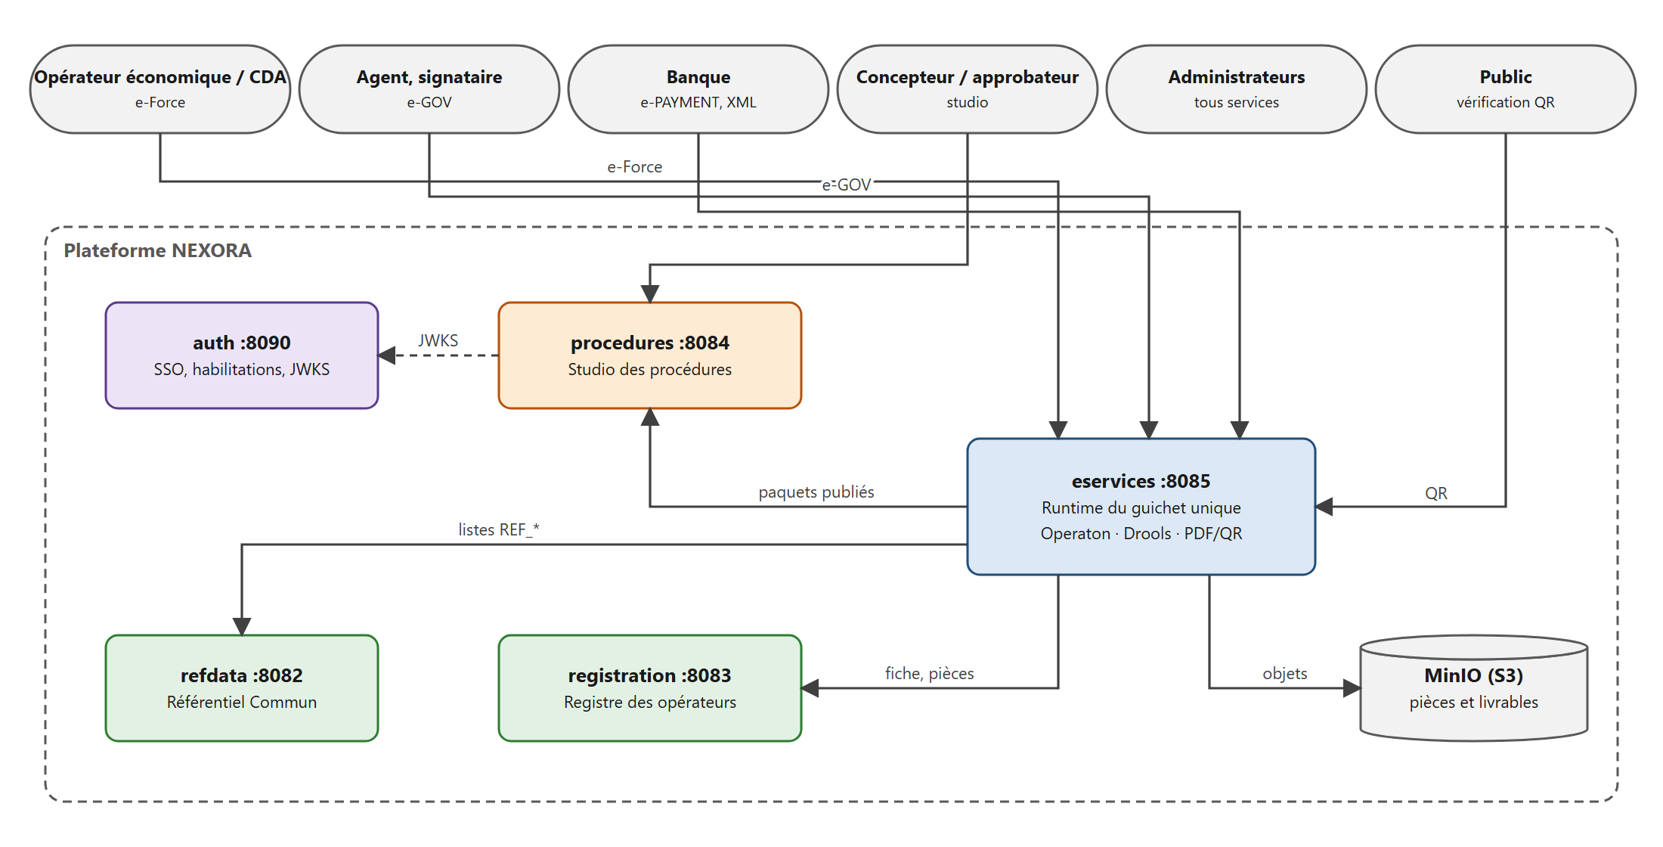
Figure 1 — Contexte de la plateforme NEXORA
Le studio peut s'appuyer sur un modèle de langage auto-hébergé (API compatible OpenAI : Ollama, vLLM…) pour les agents ; il est facultatif : sans modèle, les agents fonctionnent en mode heuristique déterministe.

3.2 Conteneurs
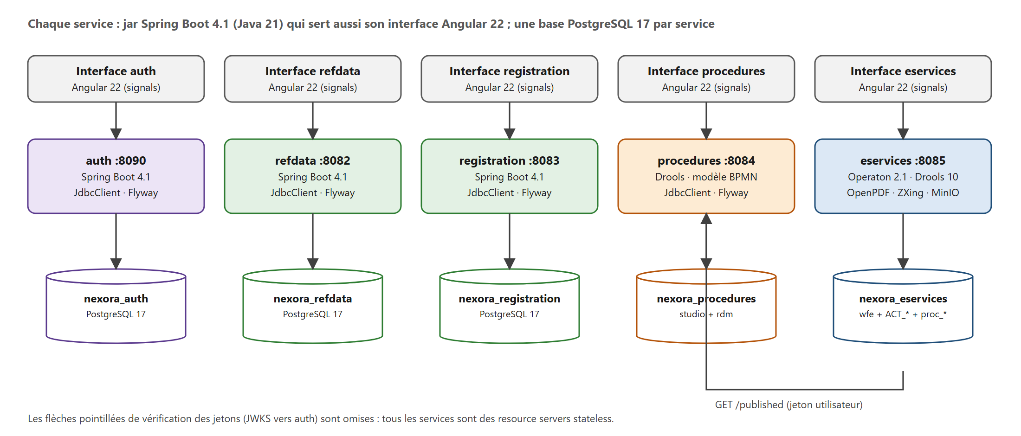
Figure 2 — Conteneurs applicatifs et bases de données
En production, chaque service est un jar exécutable qui sert aussi son interface Angular ; les ports 4201 à 4205 ne servent qu'au développement (ng serve).

3.3 Chaîne de valeur : du texte réglementaire au service en ligne
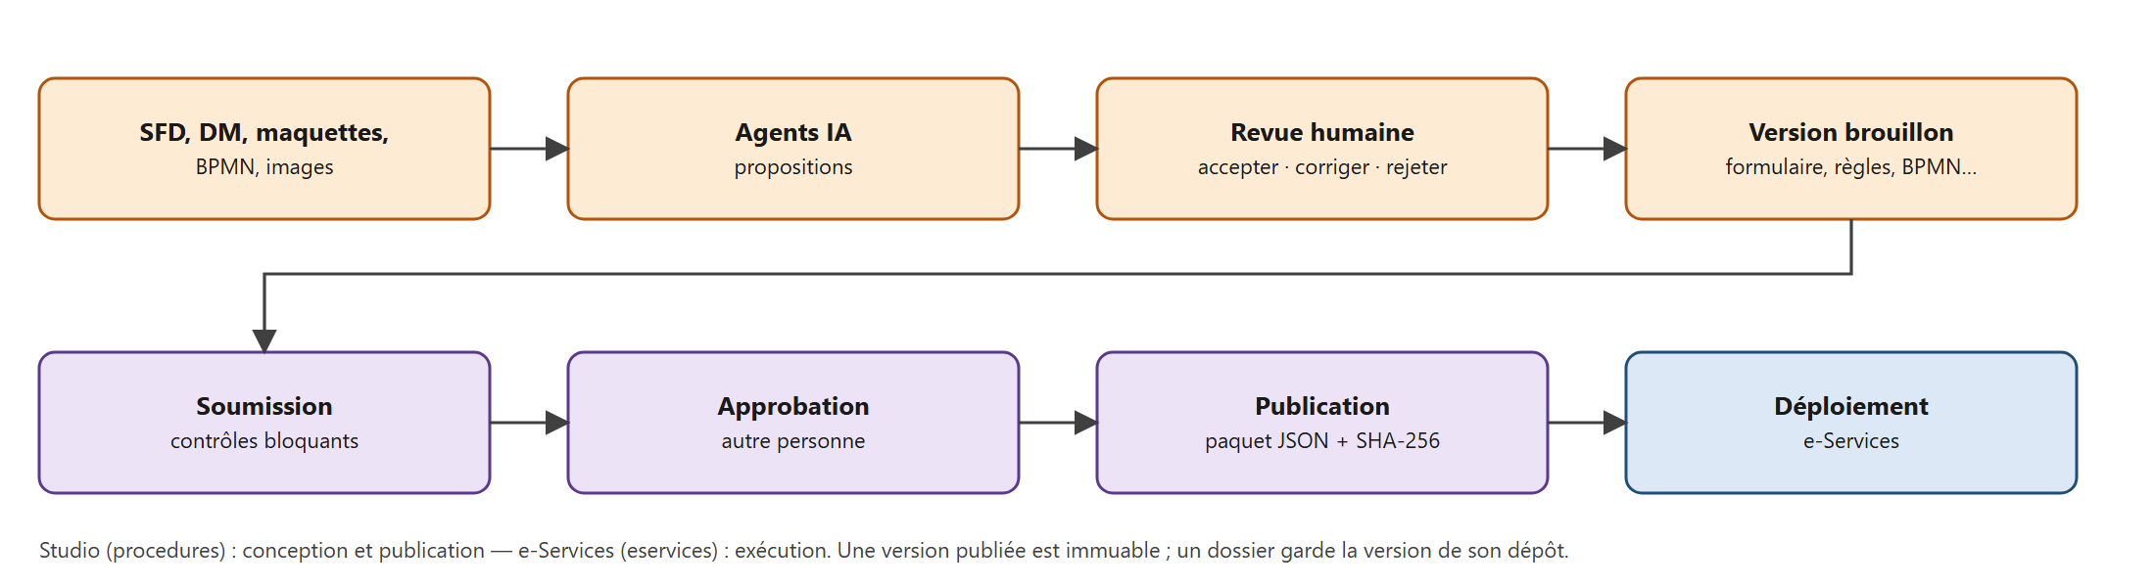
Figure 3 — Du studio au Runtime

4. Socle technique
Couche | Choix | Version
Langage, exécution | Java (OpenJDK, Eclipse Adoptium) | 21
Cadre applicatif | Spring Boot : WebMVC, JdbcClient, Validation, Security, OAuth2 Resource Server, RestClient, Actuator | 4.1
Sérialisation | Jackson 3 (tools.jackson) | fourni par Boot 4
Base de données | PostgreSQL : JSONB, GIN, partitionnement, triggers PL/pgSQL | 17
Migrations | Flyway (une série par service ; une migration publiée n'est jamais modifiée) | fourni par Boot 4
Workflow | Operaton (fork communautaire de Camunda 7, extensions camunda:), embarqué dans e-Services | 2.1
Règles | Drools (drools-engine, drools-mvel), DRL compilé à chaud | 10.2
Livrables | OpenPDF, ZXing (QR), cachet HMAC-SHA256 | 3.0 · 3.5
Stockage objet | MinIO (API S3) via le SDK Java io.minio et OkHttp 5 ; repli PostgreSQL | 8.6
Interfaces | Angular (composants autonomes, signals, zoneless), Angular CDK (glisser-déposer), bpmn-js | 22 · 22.2 · 18
Construction | Maven + frontend-maven-plugin (Node embarqué) | Node 24
Jetons | JWT RS256 (Nimbus via Spring Security), JWKS | —

5. Microservices
Tous les services partagent la même structure de dépôt :
<service>/
backend/ Spring Boot : com.nexora.<service>…, db/migration (Flyway), static/ (UI construite)
frontend/ Angular : core/ (api, auth, i18n, session), pages/, shared/
database/ scripts de création de la base et du rôle
construire.cmd · lancer.cmd · .env.local (secrets, non versionné) · README.md
Paquets transverses de chaque backend : security (filtre JWT, Habilitations), web (ApiExceptionHandler RFC 9457, ConfigController, WebConfig CORS et routage SPA, Json), audit (Journal).

5.1 auth — Accès et SSO (8090)
Élément | Détail
Rôle | Authentification unique, utilisateurs, groupes, rôles, droits, journal de sécurité, portail des applications
Paquets | account (AccountService, AdminService, Journal), security (KeyService, TokenService, SecurityConfig), web (SsoController, AdminController)
Tables | auth_user, auth_group, auth_role, auth_permission, auth_role_permission, auth_user_role, auth_user_group, auth_group_role, auth_session, auth_key, auth_event
Points clés | Clé RSA générée au premier démarrage et conservée en base (kid publié dans le JWKS) ; jeton valable 8 h, session SSO 10 h (cookie NEXORA_SSO) ; liste blanche des URL de retour ; portail filtré par droits

5.2 refdata — Référentiel Commun (8082)
Moteur générique de tables de référence : métadonnées (ref_table, ref_column), entrées JSONB (ref_entry) matérialisées en vraies tables referentiel.ref_* synchronisées par trigger ; historique par trigger, invalidation plutôt que suppression. Les autres services l'interrogent par GET /api/v1/lookup/{REF_TABLE}.

5.3 registration — Registre des opérateurs (8083)
Élément | Détail
Rôle | Enrôlement des opérateurs (NIU), immatriculations, pièces, comptes rattachés (titulaire, mandataire CDA)
Schéma | registre.party, party_user, party_document, party_history (trigger)
Service | RegistreService : attributs de pré-remplissage (/attributes), opérateurs du jeton, enrôlement, modification, complétion des seuls champs vides à la délivrance (RG2 UC-05), pièces, comptes

5.4 procedures — Studio des procédures (8084)
Paquet | Classes principales | Responsabilité
studio | Modele, StudioRepository, VersionService, Gabarit, StudioController, GenerateurAngular | Procédures, versions, parties de version, cycle de vie, paquet, publication, génération du formulaire en code Angular
agents | AgentService, RevueService, DocumentAgent, DataAgent, ProcessAgent, RulesAgent, ComplianceAgent, Conformite, ImportDonnees, ImportDiagrammes, BpmnImport, BpmnGenerateur, Maquette, ModeleDonnees, TexteSource, LectureImages, ModeleLangage | Exécutions d'agents, propositions, revue humaine, contrôles de conformité, lecture des sources (SFD, modèles de données, maquettes, diagrammes, images)
rdm | RdmService, RdmController | Modèle de référence SCRDM D23B, listes de codes, couche Buy-Ship-Pay, UNTDED, rôles des parties
regles | MoteurRegles, Demande, Antecedent, Resultat | Compilation et banc d'essai DRL (mêmes classes que le Runtime)
seed | AmorcageFimex | Amorçage de FIMEX en brouillon
Schémas studio et rdm. Le BPMN est lu et contrôlé avec operaton-bpmn-model ; le studio n'embarque pas de moteur d'exécution.

5.5 eservices — Runtime du guichet unique (8085)
Paquet | Classes principales | Responsabilité
deploiement | Paquet, DeploiementService, VuesMetier, ListesService, AdministrationController, FormulairesGeneres | Déploiement des paquets, vues métier, projection des listes, administration, préparation du code Angular généré
dossier | DossierService, DossierRepository, Validation, CurService, DossierController | e-Force : brouillon pré-rempli, pièces, estimation, dépôt (CUR), visibilité, validation (y compris « visible si »)
moteur | Delegues (statut, regles, paiement, cotation, message, delivrance), TacheService | Délégués BPMN génériques, tâches humaines e-GOV
message | Formats, MessageService | Messages JSON / XML / CSV / TXT / EDIFACT / PDF, format de l'échange par flux, idempotence, états
paiement | PaiementService | Avis de paiement, confirmation bancaire, encaissements, relevés
cotation | CotationService | Affectation agent / signataire par unité administrative
livrable | LivrableService | PDF, QR, cachet HMAC, vérification publique
stockage | StockageObjet, StockageController | Stockage MinIO des pièces et livrables, repli PostgreSQL, migration
registre | Services | Clients REST vers procedures, registration, refdata
audit | Journal | Journal d'audit chaîné

6. Sécurité

6.1 Authentification unique
- Le navigateur est redirigé vers auth : GET /sso/authorize?redirect_uri=…&state=….
- Sans session SSO, auth présente la page de connexion (POST /api/v1/auth/login) et pose le cookie NEXORA_SSO.
- auth renvoie vers l'application avec le jeton dans le fragment : #access_token=JWT&state=… ; l'interface conserve le jeton et efface le fragment.
- Chaque appel d'API porte Authorization: Bearer JWT ; le service vérifie la signature par le JWKS de auth (mis en cache) et répond 200, ou 401 / 403 au format RFC 9457.
Revendications du jeton : sub, uid, name, preferred_username, email, locale, roles, groups, permissions, iss, iat, exp, jti ; en-tête kid (RS256).

6.2 Autorisation
- Chaque service est un resource server sans état : permissions → autorités PERM_<droit>.
- Contrôle grossier dans le filtre (famille d'API), contrôle fin dans les services :
  - e-Force : un opérateur ne voit que ses dossiers et ceux de ses NIU (titulaire ou mandataire) ;
  - e-GOV : un agent ne voit et ne traite que les dossiers qui lui sont cotés (RG2 UC-04) ;
  - studio : l'approbateur d'une version n'en est pas l'auteur (RG-GOV-04) ; le dernier auteur des règles DRL ne peut pas les approuver ;
  - studio : seul un administrateur de la plateforme (auth.administration) change le rendu du formulaire (dynamique ou code généré), contrôlé côté serveur.
- Accès publics : /api/v1/config, /api/v1/public/** (vérification d'un livrable), /actuator/health|info.
- Le jeton n'est accepté en paramètre access_token que pour les téléchargements par lien (PDF, pièces).

6.3 Rôles et droits du guichet unique
Rôle | Droits
CONCEPTEUR_PROCEDURES | procedures.lire, procedures.modeliser, refdata.lire
APPROBATEUR_PROCEDURES | procedures.lire, procedures.approuver, procedures.publier, refdata.lire
OPERATEUR_ECONOMIQUE | eservices.deposer
COMMISSIONNAIRE_AGREE | eservices.deposer, eservices.mandataire, registration.lire
AGENT_TRAITEMENT | eservices.traiter, registration.lire
AGENT_SIGNATAIRE | eservices.signer, registration.lire, registration.completer
SUPERVISEUR | eservices.superviser, registration.lire, procedures.lire
BANQUE | eservices.encaisser
ADMINISTRATEUR_ESERVICES | eservices.administrer, eservices.superviser, procedures.lire, registration.lire, registration.gerer, refdata.lire
ADMINISTRATEUR | tous les droits, dont auth.administration

6.4 Mesures complémentaires
Menace | Mesure
Injection SQL | Requêtes paramétrées (JdbcClient) ; identifiants dynamiques des vues contrôlés par expression régulière
XXE | Analyseurs XML sans DTD ni entités externes (messages, BPMN, draw.io, classeurs)
Injection dans le code généré | Les textes saisis dans le studio sont écrits dans des constantes TypeScript échappées, jamais dans le gabarit HTML ; codes de champs et de sections limités aux identifiants
Écriture de fichiers | L'action « Préparer le code généré » n'accepte que des noms [a-z0-9-]+-vN.ts|html dans un dossier configuré
Rejeu de messages | Clé d'idempotence unique par tenant (Idempotency-Key)
Paquet altéré | Empreinte SHA-256 vérifiée au déploiement
Faux livrable | Cachet HMAC-SHA256 vérifiable par QR
Redirection ouverte | Liste blanche des origines SSO
Secrets | .env.local par service, jamais versionné ; mots de passe de base distincts ; clés MinIO dédiées au compartiment
Clickjacking | auth refuse l'affichage en iframe

7. Modèle de procédure et paquet publié

7.1 Contenu d'une version
Une version regroupe des parties enregistrées indépendamment, chacune avec un motif (PUT /versions/{id}/parts/{partie}) : settings, requestTypes, actors, statuses, form (sections et champs), documents, fees, messages, flows, process (BPMN), rules (DRL et règles de gestion), deliverables.
Un champ porte : type (texte, texte long, nombre, décimal, date, année, liste de codes, e-mail, téléphone, oui / non, localisation), longueur, format (expression régulière), obligation (oui, non, conditionnel), condition typeDemande in (…), liste (REF_xxx, @LIEUX_TRAITEMENT ou valeurs locales), références UNTDED / OMD / UN/CCL, chemin BIE SCRDM, indicateurs « critère de recherche », « pré-rempli depuis le registre », « modifiable en amendement », aides FR / EN.

7.2 Cycle de vie
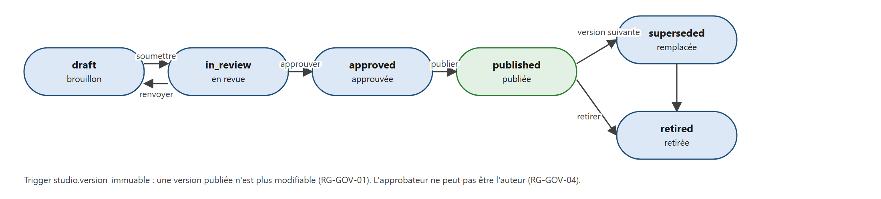
Figure 4 — Cycle de vie d'une version de procédure
- Trigger studio.version_immuable : une version publiée n'est plus modifiable (RG-GOV-01).
- Les états published, superseded et retired ont un paquet ; les autres n'en ont pas.
- Une seule version de travail (brouillon, en revue ou approuvée) par procédure ; une nouvelle version copie intégralement la dernière.

7.3 Paquet nexora.procedure/1
format, procedure{code, labelFr, labelEn, circuitCode, authority, description},
terminology, version, settings{…, ihm{…, champs{…}}, rendu}, natures[], requestTypes[{code, curCode, natures[]}],
actors[], statuses[], sections[{code, parentCode, repeating, minRows}], fields[], documents[], fees[],
messages[{code, messageType, contentFormat, rootElement, fields[{path, indexed}]}],
flows[{messages[{seq, messageCode, senderActor, receiverActor, contentFormat}]}],
process{processKey, bpmnXml}, rules{drl, businessRules[]}, deliverables[]
L'empreinte est calculée par PostgreSQL à la publication (sha256(package::text)) et exposée par GET /api/v1/published/{code} ; le Runtime la recalcule et refuse un paquet dont l'empreinte diffère.

7.4 Points de départ d'une nouvelle procédure
Modèle | Effet
GABARIT (défaut) | Gabarit.java : acteurs, statuts, identification du demandeur, lieu de traitement, 7 messages, 5 flux, livrable, DRL de base, BPMN généré
Code d'une procédure existante | Copie intégrale de sa dernière version ; clé de processus BPMN renommée
VIDE | Aucune partie

7.5 Formulaire : sections, gabarit d'IHM et réglages par champ
Élément | Mise en œuvre
Sous-sections | form_section.parent_code : un seul niveau ; affichées dans la section parente, en blocs ou en accordéons
Gabarit d'IHM | Réglage ihm : disposition (CONTINU, ONGLETS, ETAPES), colonnes (1 à 4), densite, libelles (DESSUS, COTE), navigation, resume, repliables, sousSections (BLOCS, ACCORDEONS), accordeons (AUCUN, PREMIER, TOUS) ; modèles prédéfinis, import / export JSON (nexora.ihm/1)
Réglages par champ | ihm.champs.<code> : largeur (1 à 4 colonnes), placeholderFr / placeholderEn, visibleSi {champ, valeurs} ; enregistrés avec la partie form dans la même transaction (aucune migration)
Constructeur visuel | Vue à la manière de form.io, à côté des grilles : palette de composants, onglets (sections de premier niveau), accordéons, glisser-déposer (Angular CDK), propriétés Affichage / Données / Validation / Logique, aperçu fidèle au rendu e-Services
Rendu | Réglage rendu : DYNAMIQUE (défaut) ou GENERE (code Angular généré, § 9.10), choisi par un administrateur
Dans le studio, l'onglet du formulaire propose la bascule « Constructeur visuel / Grilles » : les deux vues éditent les mêmes données. Le panneau Validation liste les règles DRL qui citent le champ et propose un modèle de règle inter-champs ; le panneau Logique écrit la condition typeDemande in (…) et l'affichage conditionnel.

7.6 Règles et approbation
L'onglet « Règles DRL » permet l'édition, la compilation (POST /versions/{id}/rules/compile), le banc d'essai (/rules/test) et l'approbation (/rules/approve, droit procedures.approuver). L'approbation enregistre l'empreinte SHA-256 du DRL : toute modification la rend caduque. Le contrôle RG-GOV-05 signale des règles non approuvées.

7.7 Onglets du studio
Ordre des onglets d'une version : Général · Formulaire et données · Messages et flux · Workflow BPMN · Règles DRL · Frais · Pièces jointes · Livrables · Agents IA · Contrôles et publication.

8. Agents IA du studio

8.1 Orchestration
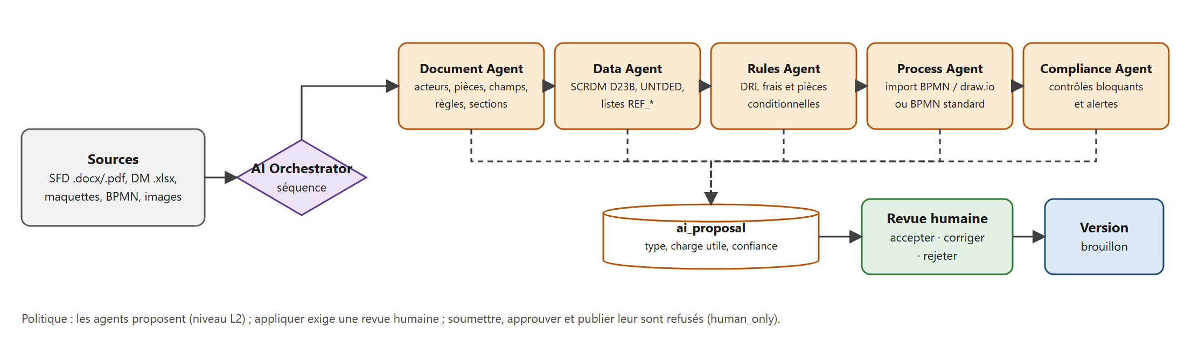
Figure 5 — Orchestration des agents et revue humaine
- Chaque exécution est tracée dans studio.ai_run ; chaque proposition dans studio.ai_proposal (type, charge utile, confiance, statut, revue).
- Types appliqués à la revue : SECTION, FIELD, REQUEST_TYPE, FIELD_MAPPING, REFDATA, DOCUMENT, FEE, ACTOR, STATUS, DELIVERABLE, BUSINESS_RULE, SETTING, DRL, BPMN ; informatifs : FINDING, REPORT.
- Revue : accepter, corriger (charge utile modifiée puis appliquée) ou rejeter avec motif ; revue en masse par type et seuil de confiance.
- Coupe-circuit : un agent peut être désactivé à chaud (PUT /agents/{code}/enabled).

8.2 Politique d'autonomie
Action | Niveau maximal
Proposer | L2_supervised (L3_controlled pour la conformité)
Appliquer | L2_mandatory_review : revue humaine obligatoire
Soumettre, approuver, publier | human_only : refusé aux agents et journalisé

8.3 Sources lues par les agents
Source | Composant | Apport
SFD Word / PDF / texte | TexteSource, DonneesSfd | Acteurs, pièces, frais, délais, règles de gestion, champs des cas d'utilisation ; figures intégrées envoyées au modèle de vision
Modèles de données Excel (DM) | ModeleDonnees, ImportDonnees | Entités, attributs, formats, listes, références UNTDED / OMD / CCL, relations ; rapprochement libellé ↔ attribut
Maquettes HTML / Figma | Maquette, FigmaSource | Écrans, blocs (→ sections), champs, tableaux (→ groupes répétitifs), variantes (→ types de demande)
Diagrammes BPMN / draw.io | ImportDiagrammes, BpmnImport, DrawioSource | Workflow avec couloirs, statuts, livrables ; BPMN standard si aucun diagramme
Images PNG / JPEG | LectureImages | Lecture par le modèle de vision (écran → maquette, diagramme → draw.io)

8.4 Référentiels UN/CEFACT
Le schéma rdm porte le SCRDM D23B complet (141 ABIE, 1 249 BBIE, 627 ASBIE, restrictions contextuelles, 86 types de données, 129 listes de codes, 13 687 codes), la couche Buy-Ship-Pay, l'UNTDED 2005 (1 309 éléments), 33 rôles de parties, 70 structures de messages BSP-RDM, 18 messages UN/EDIFACT et 45 instruments normatifs. Le Data Agent s'en sert pour proposer les chemins BIE et les références UNTDED ; le Compliance Agent contrôle chemins (RG-REF-02), références (RG-REF-03) et listes fermées (RG-REF-04).

8.5 Modèle de langage
ModeleLangage est un client de l'API compatible OpenAI (/v1/chat/completions) : Ollama, vLLM, LM Studio, llama.cpp, TGI ; température 0, réponse JSON. Réglages : NEXORA_AI_URL, NEXORA_AI_MODEL, NEXORA_AI_API_KEY, NEXORA_AI_TIMEOUT, NEXORA_AI_MAX_CHARS. Les propositions du modèle portent une confiance plafonnée et suivent la même revue humaine ; chaque exécution enregistre le nombre d'appels, d'échecs, la durée et l'empreinte des réponses. Sans modèle, les agents fonctionnent en heuristique.

8.6 Cas d'application : Visa Technique Provisoire (VTP)
La procédure VTP (MINSANTE / DPML, IMP-TRA-004, circuit Transaction) a été modélisée par l'orchestrateur à partir de la SFD VTP v1.2, de la SFD du circuit v1.3, de trois modèles de données Excel, d'une maquette HTML (écrans EF01 à EF08) et d'un BPMN Camunda Modeler, en mode heuristique :
Agent | Résultat | Revue
Document | 99 propositions (14 sections, 53 champs, 12 pièces, 8 acteurs, 21 règles) | Champs de la maquette acceptés ; produits corrigés sur TRANSACTION_COMMODITY ; pièces du circuit rejetées ou corrigées selon la SFD VTP
Data | 24 rapprochements SCRDM, 2 références UNTDED | 12 acceptés, 1 corrigé, 13 rejetés ; 29 champs sans équivalent SCRDM
Rules | DRL régénéré (pièce P4 conditionnelle) | Accepté ; règles VTP-01 à VTP-04 ajoutées et vérifiées au banc d'essai
Process | BPMN importé | Corrigé pour le moteur : tâches externes → délégués, tâches humaines avec formulaire et décisions, complément par étape, modification directe au signataire
Compliance | Version conforme, 3 alertes | Accepté
Enseignement : un BPMN conçu pour Camunda 8 (tâches external à topics, groupes candidats) n'est pas exécutable tel quel par Operaton ; le Process Agent l'importe, la revue humaine l'adapte aux délégués et aux formulaires du Runtime.

9. Exécution des procédures (Runtime)

9.1 Déploiement
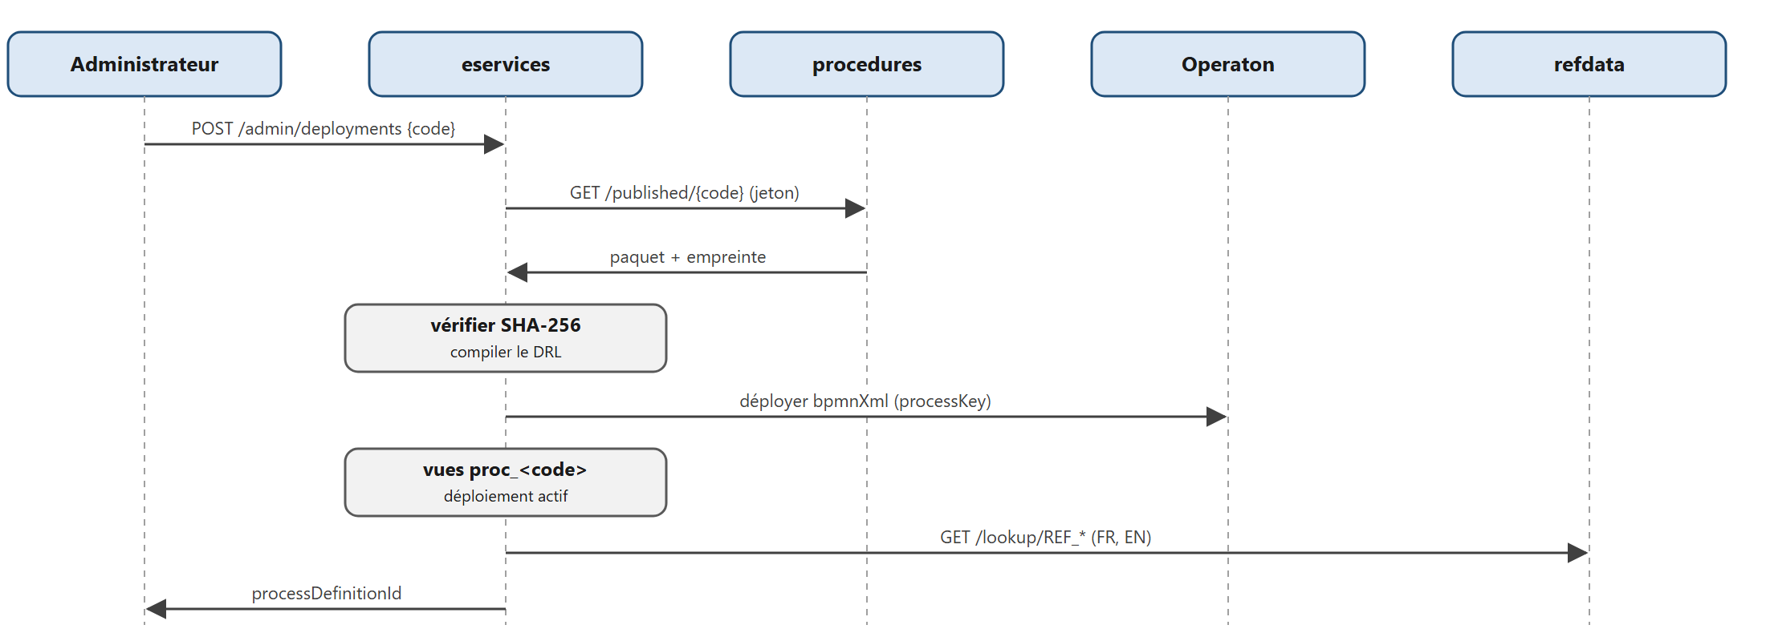
Figure 6 — Déploiement d'une procédure publiée
La publication dans le studio ne déploie pas : l'administrateur e-Services déploie la version publiée (POST /admin/deployments). Les nouveaux dossiers suivent la version active ; un dossier en cours garde la version et la définition de processus de son dépôt (RG-TRX-01). Le paquet d'un déploiement est mis en cache.

9.2 Workflow générique
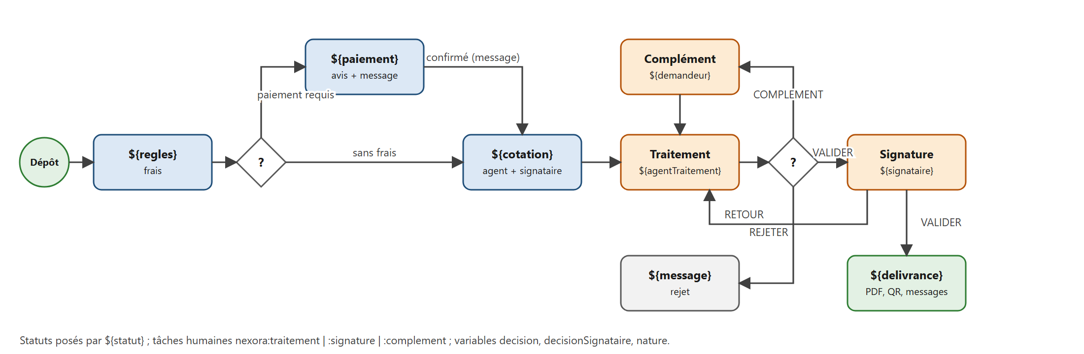
Figure 7 — Workflow générique du gabarit
Élément | Contrat
Délégués | ${regles} (point frais ou validation), ${paiement}, ${cotation} (asynchrone), ${message} (code du message), ${statut} (code du statut), ${delivrance} (livrable, messages, statut)
Tâches humaines | camunda:assignee = ${agentTraitement}, ${signataire}, ${demandeur} ; camunda:formKey = nexora:traitement | nexora:signature | nexora:complement ; propriétés decisions et fields (données d'instruction)
Décisions | Variable decision (traitement, complément) ou decisionSignataire (signature) ; observation exigée pour COMPLEMENT, REJETER, RETOUR
Variables de processus | dossierId, dossierNo, procedure, typeDemande, nature, demandeur, delaiPaiement
Statuts | Posés par ${statut} (tâche de service ou écouteur start) ; historisés en ajout seul
Robustesse | Job executor Operaton (3 tentatives) ; incidents relancés depuis l'administration

9.3 Règles Drools
- MoteurRegles compile le DRL une fois par empreinte ; un agenda-group par point d'évaluation (validation, frais).
- Faits : Demande (champs, lignes des groupes répétitifs groupe(code), pièces, mandataire / titulaire, année courante, nature, type), Antecedent (dossiers antérieurs) ; global Resultat (erreur, frais, variable).
- Mêmes classes dans le studio (banc d'essai) et le Runtime.

9.4 Dossier et validation au dépôt
Un dossier passe de DRAFT (brouillon pré-rempli depuis le registre) à ACTIVE au dépôt (CUR attribué, workflow démarré), puis CLOSED ou CANCELLED. Le formulaire est stocké en JSONB ; les champs recherchables alimentent dossier.search_criteria (GIN).
La validation au dépôt contrôle, pour les champs applicables au type de demande et visibles (réglage « visible si » évalué sur la même ligne d'un groupe ou sur le formulaire) : obligation, longueur, format, listes (REF_*, lieux, valeurs locales), groupes répétitifs (lignes minimales), pièces obligatoires ; puis les règles DRL du groupe validation. Un champ masqué n'est pas contrôlé.

9.5 CUR, cotation, paiement
Fonction | Mise en œuvre
CUR | PAYS(2) ANNÉE(4) CODE(3) SÉQUENCE(6), ex. CM2026IFI000001 ; incrément atomique par (pays, année, code) ; livrables numérotés à partir du CUR
Cotation | Lieu de traitement → unité administrative ; agent actif le moins chargé (tirage entre ex aequo) et signataire de la même unité ; historisée
Paiement | ${paiement} émet l'avis (lignes par bénéficiaire) et un message ; la banque confirme par POST /messages/inbound (XML, Idempotency-Key) ; corrélation du message PAIEMENT_CONFIRME ; annulation au délai ${delaiPaiement}

9.6 Messages et format par flux
Aspect | Mise en œuvre
Formats | JSON ($.a.b, $.l[*].x), XML (Racine/a/b), CSV (colonnes, ;), TXT (clé: valeur), EDIFACT, PDF
Format de l'échange | Chaque message d'un flux peut fixer son format propre (flow_message.content_format, migration V8 du studio) ; vide, il suit le format du contrat du message. Le Runtime émet et lit au format effectif (Paquet.Usage.contrat)
Enveloppe | Message du catalogue, flux et rang, émetteur et destinataire, corrélation, sensibilité, expiration
Contenu | wfe.message_content, partitionné par mois ; longueur et SHA-256 sur l'en-tête ; jamais recopié dans les journaux
Indexation | Champs déclarés indexables extraits dans wfe.payload_value
Idempotence, états | UNIQUE (tenant_id, idempotency_key) ; machine d'états contrôlée par trigger (IN_RECEIVED → IN_VALID → IN_PROCESSED ; OUT_CREATED → OUT_SENT → OUT_ACKED)

9.7 Livrables
LivrableService produit un PDF (OpenPDF) : en-têtes FR / EN et mention réglables, champs imprimés, signataire, dates de signature et de validité (FIN_ANNEE, UN_AN, AUCUNE), QR code vers la vérification publique, cachet électronique visible HMAC-SHA256. Aperçu en filigrane avant signature ; vérification publique (/api/v1/public/verify/{numero}).
Le cachet prouve l'intégrité et l'origine (clé du service) ; ce n'est pas une signature électronique qualifiée.

9.8 Interface du dossier
Le formulaire du dossier suit le gabarit d'IHM de la procédure. Les onglets Pièces jointes (pastille du nombre de pièces obligatoires manquantes) et Livrables viennent toujours en dernier, après les onglets, étapes ou sections du formulaire : le composant de formulaire accepte des « onglets propres à la page » (ongletsSup), affichés comme onglets, étapes finales ou sections finales selon la disposition.

9.9 Stockage des fichiers
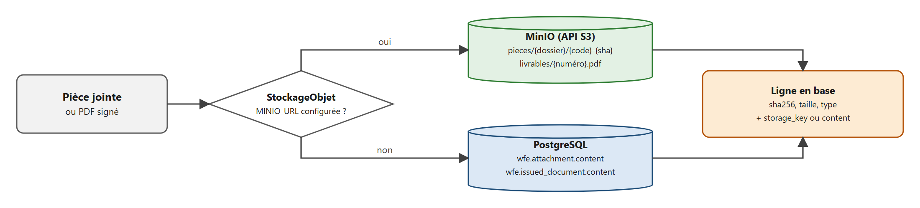
Figure 8 — Stockage des pièces et livrables : MinIO ou PostgreSQL
Élément | Détail
Activation | MINIO_URL, MINIO_ACCESS_KEY, MINIO_SECRET_KEY, MINIO_BUCKET (défaut nexora-eservices) ; sans adresse, les fichiers restent en base
Schéma | Migration V4 d'e-Services : content facultatif, storage_key, contrainte « contenu en base ou clé MinIO »
Clés | pieces/{dossier}/{code}-{sha256}, livrables/{numéro}.pdf ; compartiment créé au premier dépôt
Administration | GET /admin/storage (mode, répartition), POST /admin/storage/migrate?lot=200 (migration par lots, tracée STOCKAGE_MIGRE)

9.10 Rendu du formulaire : dynamique ou code Angular généré
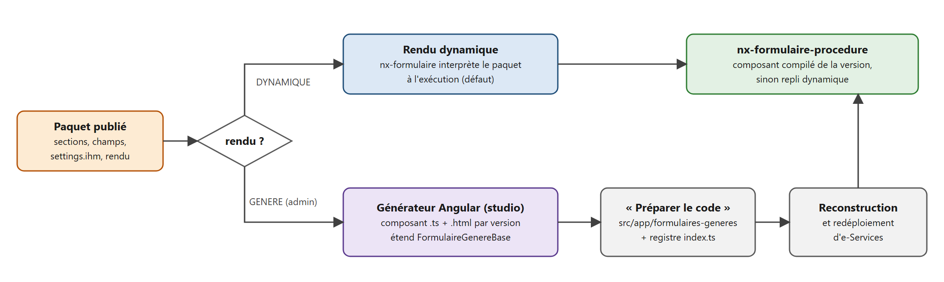
Figure 9 — Rendu dynamique ou composant Angular généré
Par défaut, le composant nx-formulaire construit le formulaire à l'exécution à partir du paquet : aucune recompilation, chaque version s'affiche telle que publiée. Pour une procédure, un administrateur peut choisir le rendu code généré :
- Le studio (GenerateurAngular) produit, pour chaque version, un composant autonome .ts + .html : structure selon le gabarit, contrôle écrit pour chaque champ, conditions en code, libellés en constantes ; il étend FormulaireGenereBase (saisie, groupes, erreurs, amendement, navigation, accordéons).
- Dans e-Services, l'administration « Formulaires générés » récupère le code des versions déployées en rendu GENERE (jeton de l'administrateur), l'écrit dans src/app/formulaires-generes et réécrit le registre index.ts (chargement différé, un bundle par version).
- Après reconstruction et redéploiement d'e-Services, nx-formulaire-procedure sert la version par son composant compilé ; sans composant, il revient au rendu dynamique.
Le code généré a été compilé en mode strict (formulaire FIMEX : bundle séparé de 64 Ko).

10. Données

10.1 Bases et schémas
Base | Schémas | Contenu
nexora_auth | public | Comptes, rôles, droits, sessions, clés, événements
nexora_refdata | public, referentiel, referentiel_src | Moteur de référentiel, tables physiques ref_*
nexora_registration | registre | Opérateurs, comptes rattachés, pièces, historique
nexora_procedures | studio, rdm | Modélisation, agents, audit ; SCRDM D23B, BSP, UNTDED
nexora_eservices | wfe, public (ACT_* Operaton), proc_<code> | Exécution, messages, paiements, livrables, audit ; vues métier

10.2 Schéma studio
Terminologie (trade_process, process_phase, circuit, request_nature) ; procedure, procedure_version (paquet JSONB, empreinte, réglages dont ihm et rendu) ; parties : request_type, procedure_actor, case_status, form_section (avec parent_code), form_field, required_document, fee_item, message_definition, message_field, procedure_flow, flow_message (avec content_format), process_model, rule_set (avec approbation), deliverable ; agents : agent, agent_policy, ai_run, ai_proposal ; audit_event (chaîné).

10.3 Schéma wfe
procedure_deployment ; dossier, dossier_criterion_value, dossier_status_history, cotation_history ; attachment et issued_document (contenu en base ou storage_key) ; flux, message, message_content (partitionné), payload_value, message_state_history, message_attachment ; payment_notice, payment_line ; admin_unit, processing_location, unit_member ; partner_type, partner ; code_list, code_list_value ; cur_sequence ; audit_event. Colonnes tenant_id présentes en vue d'un cloisonnement multi-pays.

10.4 Vues métier proc_<code>
Générées au déploiement par VuesMetier pour exposer les données d'une procédure sous la forme de son modèle de données métier, sans table spécifique : <code>_request (un champ par colonne, typé), une vue par groupe répétitif, <code>_payment_notice, <code>_certificate ; noms réglables par viewNames.

10.5 Listes de codes
ListesService copie, pour chaque procédure déployée, les tables REF_* utilisées dans wfe.code_list / code_list_value (FR et EN, entrées valides) ; rafraîchissement depuis l'administration.

11. Intégrations entre services
Appelant → appelé | Appel | Usage
tous → auth | GET /.well-known/jwks.json | Vérification des jetons
procedures → refdata | GET /api/v1/tables, /lookup/{table} | Listes proposées et contrôlées
eservices → procedures | GET /published, /published/{code} | Catalogue et paquets à déployer
eservices → procedures | GET /angular/{code}/{version} | Code Angular généré (rendu GENERE)
eservices → registration | GET /me/parties, /parties/{niu}, documents | Opérateurs, pré-remplissage, pièces d'enrôlement
eservices → registration | POST /parties/{niu}/complete | Complétion à la délivrance (RG2 UC-05)
eservices → refdata | GET /lookup/{REF} | Projection des listes
eservices → MinIO | API S3 (putObject, getObject) | Pièces et livrables
banque → eservices | POST /messages/inbound | Confirmation de paiement
- Appels REST synchrones (RestClient) avec le jeton de l'utilisateur courant : propagation d'identité, droits vérifiés par l'appelé (aucun compte technique partagé).
- Dégradation : registre indisponible → pré-remplissage ignoré, dépôt possible.
- URL configurables : AUTH_URL, PROCEDURES_URL, REGISTRATION_URL, REFDATA_URL, MINIO_URL.

12. Traçabilité et audit
Niveau | Mécanisme
En-têtes | X-Nexora-Channel (UI, API, IMPORT, SYNC), X-Nexora-Reason (motif, encodé URL)
Historique d'entité | Triggers : party_history, ref_history, dossier_status_history, message_state_history
Journal d'audit | studio.audit_event, wfe.audit_event : ajout seul (trigger refusant UPDATE / DELETE), chaînage prev_hash → row_hash SHA-256, sérialisé par verrou consultatif
Agents | ai_run (y compris refus de politique), ai_proposal (revue, commentaire, relecteur)
Workflow | Historique complet Operaton (history-level=full)
Sécurité | auth_event : connexions, échecs, verrouillages, administration
Opérations sensibles | Événements VERSION_*, PROCEDURE_CREEE, STOCKAGE_MIGRE, FORMULAIRES_GENERES_PREPARES, TACHE_TERMINEE, MESSAGE_EMIS…

13. Interfaces utilisateur
- Angular 22, composants autonomes et signals, détection de changements sans zone ; une application par service, servie par son jar.
- core/ : client HTTP typé, SSO (auth.service.ts, jeton du fragment #access_token), internationalisation (i18n.ts, dictionnaire i18n-en.ts dont la clé est le texte français), titres.
- Responsive (ordinateur, tablette, mobile), charte commune, thème clair / sombre.
Application | Écrans
Studio (4204) | Tableau de bord ; procédures (création : gabarit, copie, vide) ; version : général, formulaire et données (gabarit d'IHM, rendu, constructeur visuel ou grilles, assistant SCRDM), messages et flux (format par échange), workflow bpmn-js, règles DRL et banc d'essai, frais, pièces jointes, livrables, agents IA, contrôles et publication ; terminologie ; dictionnaire SCRDM ; agents ; journal
e-Services (4205) | Accueil ; nouvelle demande ; dossiers ; dossier (formulaire en onglets ou étapes, pièces jointes, livrables, dépôt, paiement, décision, suivi, messages) ; tâches ; supervision ; encaissements ; messages ; administration (procédures, formulaires générés, cotation, listes, incidents, vues, réception de messages) ; vérification publique
Registre (4203) | Tableau de bord ; opérateurs ; fiche (données, pièces, comptes, historique)
Composants génériques : shared/formulaire.ts (rendu dynamique), shared/formulaire-procedure.ts (aiguillage dynamique / généré), formulaires-generes/base.ts, shared/widgets.ts (CodePicker, Localisation, Statut), shared/grille.ts et shared/apercu-formulaire.ts (studio).

14. Déploiement et exploitation

14.1 Ports
Service | API | UI de dév. | Base
auth | 8090 | 4202 | nexora_auth
refdata | 8082 | 4201 | nexora_refdata
registration | 8083 | 4203 | nexora_registration
procedures | 8084 | 4204 | nexora_procedures
eservices | 8085 | 4205 | nexora_eservices
MinIO (facultatif) | 9000 (S3) | 9001 (console) | compartiment nexora-eservices

14.2 Construction et lancement
- Bases : database\creer-bases-guichet-unique.cmd.
- Par service : construire.cmd (Maven et build Angular copié dans static/), puis lancer.cmd.
- Ordre de démarrage : auth → refdata → registration → procedures → eservices.
- Flyway applique les migrations au démarrage ; Operaton crée ses tables.
Postes de développement : exclure les dossiers des sources (et target) de l'analyse antivirus en temps réel. Un antivirus a déjà mis en quarantaine une classe compilée du studio (faux positif), ce qui a cassé l'agent Processus.

14.3 Configuration
Service | Variables (.env.local ou environnement)
tous | <SVC>_DB_URL, <SVC>_DB_USER, <SVC>_DB_PASSWORD, <SVC>_PORT, <SVC>_CORS, AUTH_URL, AUTH_JWKS_URI, AUTH_ISSUER
auth | AUTH_ADMIN_PASSWORD, AUTH_TOKEN_VALIDITY, AUTH_SESSION_VALIDITY, AUTH_REDIRECT_ORIGINS, AUTH_APPLICATIONS
procedures | NEXORA_AI_URL, NEXORA_AI_MODEL, NEXORA_AI_API_KEY, NEXORA_AI_TIMEOUT, NEXORA_AI_MAX_CHARS
eservices | PROCEDURES_URL, REGISTRATION_URL, REFDATA_URL, ESERVICES_PUBLIC_URL, ESERVICES_SEAL_SECRET, NEXORA_TENANT, ESERVICES_DEMO, MINIO_URL, MINIO_ACCESS_KEY, MINIO_SECRET_KEY, MINIO_BUCKET, FORMULAIRES_GENERES_DOSSIER

14.4 Supervision et mise à l'échelle
- /actuator/health et /actuator/info sur chaque service ; tableau de bord de supervision e-Services ; incidents Operaton relançables.
- Services sans état (jeton porteur) réplicables derrière un répartiteur ; job executor Operaton en cluster sur la base partagée du Runtime ; MinIO en mode distribué.
- Partitions mensuelles de message_content à créer par tâche planifiée.

15. Extensibilité : ajout de nouvelles procédures
Besoin | Où | Code requis
Procédure demande → paiement → traitement → signature → livrable | Studio (gabarit, copie ou agents) | Aucun
Champs, listes, pièces, frais, statuts, messages, flux, formats | Studio | Aucun
Disposition, onglets, accordéons, largeurs, affichage conditionnel | Studio (gabarit d'IHM, constructeur visuel) | Aucun
Variante de workflow avec les délégués existants | bpmn-js ou Camunda Modeler | Aucun
Règles de validation ou de frais | DRL dans le studio | Aucun
Formulaire en code Angular | Réglage rendu + préparation e-Services | Reconstruction d'e-Services (pas de développement)
Nouvelle liste de codes | refdata | Aucun
Nouvelle tâche automatique ou intégration externe | Délégué dans eservices.moteur + contrôle Conformite | Oui
Traitement d'un message entrant autre que le paiement | MessageService | Oui
Mise en page de livrable spécifique | LivrableService | Oui
Validations de bout en bout : FIMEX (procédure de référence), domiciliation bancaire, certificat d'origine créé depuis le gabarit, et VTP modélisé par les agents puis publié et déployé, sans modification de code.

16. Limites connues et évolutions
Sujet | État | Évolution proposée
Multi-tenant | Colonnes tenant_id, cloisonnement applicatif | Row-Level Security PostgreSQL
Agents IA | Appels synchrones dans la transaction ; heuristique sans modèle | Exécution asynchrone, file de tâches
Signature | Cachet HMAC visible | Signature qualifiée (PAdES) via une IGC
Transport des messages | REST synchrone | Bus de messages / AS4, accusés OUT_ACKED
Cotation | Une affectation par dossier (même agent pour recevabilité et traitement) | Cotation par étape et par rôle (recevabilité, traitement)
Observation | Exigée pour complément, rejet, retour | Exigence configurable par décision (ex. validation VTP)
Règles inter-dossiers | Faits limités au dossier et aux antécédents du demandeur | Antécédents par dossier de transaction (ex. un seul VTP actif par transaction)
Code Angular généré | Reconstruction d'e-Services à chaque préparation | Chaîne d'intégration continue déclenchée par la publication
Stockage objet | Contenu des messages en base | Extension à wfe.message_content au-delà d'un seuil
Partitions de messages | Partition par défaut | Création automatique et archivage

Annexe A — Index des API
Toutes les routes sont préfixées par /api/v1 sauf mention contraire.

procedures
Méthode | Route | Droit
GET | /dashboard, /procedures, /procedures/{code}, /versions/{id}, /versions/{id}/checks, /versions/{id}/journal | procedures.lire
POST / PUT | /procedures, /procedures/{code}, /procedures/{code}/versions, /versions/{id}/parts/{partie} | procedures.modeliser (rendu : administrateur)
GET | /versions/{id}/bpmn, /drl, /package, /angular | procedures.lire
GET | /angular/{code}/{versionNo} (version publiée en rendu GENERE) | procedures.lire
POST | /versions/{id}/rules/test, /rules/compile, /rules/approve | modeliser · lire · approuver
POST | /versions/{id}/agents/{code}/run (JSON ou multipart) | procedures.modeliser
GET · POST | /versions/{id}/proposals, /runs, /agents · /proposals/{id}/review, /versions/{id}/proposals/accept-all | lire · modeliser
POST | /versions/{id}/submit · /reject · /approve · /publish · /retire | modeliser · approuver · publier
GET | /published, /published/{code}, /terminology, /rdm/…, /journal | procedures.lire

eservices
Méthode | Route | Usage
GET | /catalog, /catalog/{code}/form, /catalog/{code}/titles, /lookup/{table} | Catalogue et formulaire
GET / POST / PUT | /dossiers, /dossiers/{id}, /dossiers/{id}/data, /dossiers/{id}/submit | Dossiers
POST / GET / DELETE | /dossiers/{id}/attachments[/{piece}] | Pièces (MinIO ou base)
GET / POST | /payment-notices/{numero}[/pay], /tasks, /tasks/{id}/complete | e-PAYMENT, e-GOV
GET / POST | /messages/{id}[/content], /messages/inbound | Messages
GET | /documents/{numero}/pdf, /public/verify/{numero} | Livrables
GET / POST | /admin/published, /admin/deployments, /admin/code-lists[/refresh], /admin/units, /admin/locations, /admin/members, /admin/incidents | Administration
GET / POST | /admin/generated-forms, /admin/storage, /admin/storage/migrate | Formulaires générés, stockage

registration et auth
registration : /dashboard, /attributes, /me/parties, /parties[/{niu}], /parties/{niu}/history|users|documents|complete. auth : /sso/authorize, /sso/logout, /.well-known/jwks.json, /.well-known/openid-configuration, /api/v1/auth/login|logout|password|me|session|config, /api/v1/admin/users|groups|roles|permissions|events.

Annexe B — Décisions d'architecture
# | Décision | Motif | Alternatives écartées
ADR-01 | Operaton comme moteur BPMN | Camunda 7 Community en fin de vie et incompatible Spring Boot 4 ; fork communautaire, extensions camunda: identiques | Camunda 8 (Zeebe), Flowable
ADR-02 | Drools embarqué, DRL compilé à chaud | Règles versionnées dans le paquet, banc d'essai identique au Runtime | DMN seul
ADR-03 | Paquet JSON immuable + SHA-256 | Découplage studio / Runtime, reproductibilité, intégrité | Lecture de la base du studio
ADR-04 | Stockage générique + vues métier | Aucune migration de schéma par procédure | Tables physiques par procédure
ADR-05 | Contenu des messages séparé et partitionné | Tables chaudes légères, purge par partition | Contenu dans message
ADR-06 | Agents plafonnés à la proposition | Responsabilité humaine, auditabilité | Application automatique
ADR-07 | Propagation du jeton utilisateur | Droits vérifiés par chaque service, auteur réel tracé | Compte technique partagé
ADR-08 | JdbcClient + SQL explicite | Maîtrise JSONB / GIN / partitions | JPA / Hibernate
ADR-09 | Rendu dynamique par défaut, code généré en option | Aucun build par publication ; versions coexistantes ; un seul rendu à maintenir ; code généré disponible pour qui en a besoin, avec repli dynamique | Génération systématique de code par procédure
ADR-10 | Stockage objet MinIO facultatif avec repli PostgreSQL | Allège la base, API S3 standard, souveraineté ; démarrage sans dépendance | MinIO obligatoire ; système de fichiers local
ADR-11 | Réglages d'affichage dans settings.ihm.champs | Constructeur visuel sans migration ; publiés avec le gabarit | Colonnes dédiées dans form_field
ADR-12 | Format de l'échange porté par l'usage dans le flux | Un contrat, plusieurs représentations (ex. EDIFACT vers la douane) | Dupliquer le message par format

Annexe C — Migrations de schéma
Service | Migration | Objet
procedures | V1 à V4 | Studio, SCRDM D23B, modèle hébergé, agents (diagrammes, données)
procedures | V5 | Sous-sections, approbation des règles, UNTDED, rôles des parties
procedures | V6, V7 | SCRDM complet, couche Buy-Ship-Pay, listes de codes D23B
procedures | V8 | Format de l'échange par message de flux (flow_message.content_format)
eservices | V1 à V3 | Runtime wfe, vues métier, listes de codes
eservices | V4 | Stockage objet : storage_key, contenu facultatif des pièces et livrables
Règle : une migration publiée n'est jamais modifiée ; toute évolution fait l'objet d'une nouvelle migration.

Annexe D — Glossaire
Terme | Définition
AMM | Autorisation de Mise sur le Marché (médicaments)
BIE / ABIE / BBIE | Business Information Entity (agrégée, de base) du modèle UN/CEFACT
BSP | Buy-Ship-Pay : modèle de référence de la chaîne commerciale internationale
CDA | Commissionnaire en Douane Agréé
CUR | Code Unique de Référence d'un dossier GUCE
DRL | Drools Rule Language
e-Force | Formulaire unique des opérations du commerce extérieur (demandeur)
e-GOV | Interface de traitement des administrations
FIMEX | Fichier des importateurs et des exportateurs
GUCE | Guichet Unique du Commerce Extérieur
NIU | Numéro d'Identification Unique
Paquet | Version publiée et figée d'une procédure (nexora.procedure/1)
SCRDM | Supply Chain Reference Data Model (UN/CEFACT)
SFD | Spécification Fonctionnelle Détaillée
UNTDED | United Nations Trade Data Elements Directory (ISO 7372)
VTP | Visa Technique Provisoire (MINSANTE)

